Братская могила № 449

|  |  |  |  |
| --- | --- | --- | --- |
| Наименование воинского захоронения | Местонахождение воинского захоронения | Кадастровый номер воинского захоронения | Координаты расположения воинского захоронения |
| Братская могила № 449 | Россия, Воронежская область, Нижнедевицкий район, Михневское сельское поселение, южная часть кадастрового квартала 36:15:1800002 | 36:15:0800028:56 | 51.436871,38.523624 |

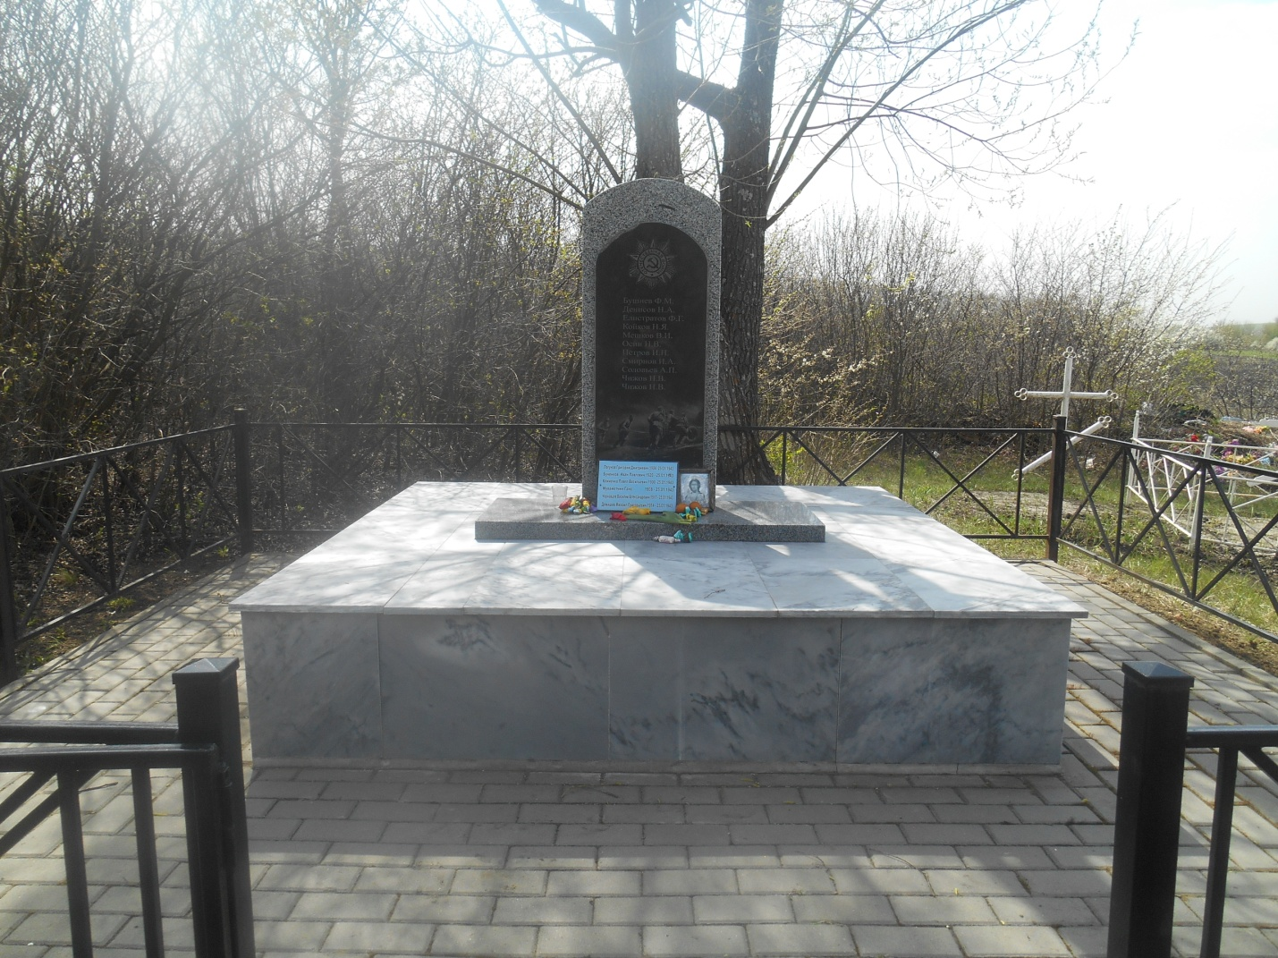

Воинское захоронение находится территории кладбища хутора Бобров Михневского сельского поселения Нижнедевицкого района Воронежской области в 6 км от центра с. Михнево. В январе 1943 года близ хутора Бобров погибли, и были захоронены 11 бойцов Красной армии. На месте их захоронения в 1972 году установлен памятник- мраморная плита размером 1,2х0,6 с мемориальной доской размером 0,8х0,4 с выбитыми фамилиями захороненных воинов. Памятник установлен на постаменте размером 2,15х2,15.0,45, облицованного мраморной плиткой.

Высота памятника 1,72м. В 2014 году проведен капитальный ремонт памятника, и благоустроена прилегающая территория.

Братская могила № 449

Воронежская область, Нижнедевицкий район, Михневское сельское поселение, южная часть кадастрового квартала 36:15:1800002

**Сведения**

**об участниках Великой Отечественной войны 1941- 1945 г.г., захороненных на территории Михневского сельского поселения Нижнедевицкого муниципального района Воронежской области**

1. Бушнев Ф.М.;

2. Денисов Н.А.;

3. Елистратов Ф.Г.;

4. Койков Н.Я.;

5. Мешков В.И.;

6. Осин Н.В.;

7. Петров И.Н.;

8. Смирнов И.А.;

9. Соловьев А.П.;

10. Чижов Н.В.;

11. Чижов Н.В..